|  |
| --- |
| Министерство образования и науки  Санкт – Петербургский национальный исследовательский университет Информационных технологий, механики и оптики  Факультет инфокоммуникационных технологий  кафедра программных систем |
| ОТЧЁТ  по дисциплине |
| «ПРОЕКТНЫЙ МЕНЕДЖМЕНТ В ИНФОКОММУНИКАЦИОННЫХ СИСТЕМАХ» |
|  |
| Выполнил: студент группы K4120 |
| Кислюк И. В. |
| Проверила: Осетрова И. С. |

|  |
| --- |
| Санкт-Петербург, |
| 2018 |

# Цели И Задачи:

Необходимо изучить основные вопросы работы с Microsoft Project, научиться планированию проекта, разработать самостоятельно и распланировать проект. Перед студентом непосредственно стоит задача по работе с проектом научной конференции, для этого необходимо изучить, либо руководствуясь предыдущим опытом публикации и выступления на конференции спланировать и оптимизировать выступление на конференции ППС.

# Введение и тематика работы

Студенту предлагается разработать проект для выступления на конференции ППС, провести исследование процесса публикации и выступления. Для этого необходимо, руководствуясь предыдущим опытом, выполнить следующие этапы работы над проектом:

* Календарное планирование
* Работа с ресурсами
* Анализ и оптимизация проекта

Тематикой данного проекта была выбрана научная конференция ППС, которая ежегодно проводится в рамках Университета ИТМО [2]. Конференция представляет из себя несколько ключевых этапов. Первое, что необходимо совершить студенту, выбор и обсуждение темы с научным руководителем. После завершения обсуждения необходимо начать работу над материалами и подготовить по результату два ключевых документа – статью и тезисы по статье. Тезисы будут использоваться для формирования доклада и презентации, а статья будет публиковаться в ежегодном сборнике на основе решения комитета конференции. Для публикации обязателен сбор всех необходимых документов и получение подписей.

# Основная часть

Студенту предлагается изучить работу с Microsoft Project, а также выполнить планирование и настройку проекта, руководствуясь следующим методическим пособием [2]. Для успешного планирования проекта необходимо выполнить следующие этапы:

1. Календарное планирование. Изучить и поработать с задачи, вехами, суммарными задачами, применить их в своем проекте

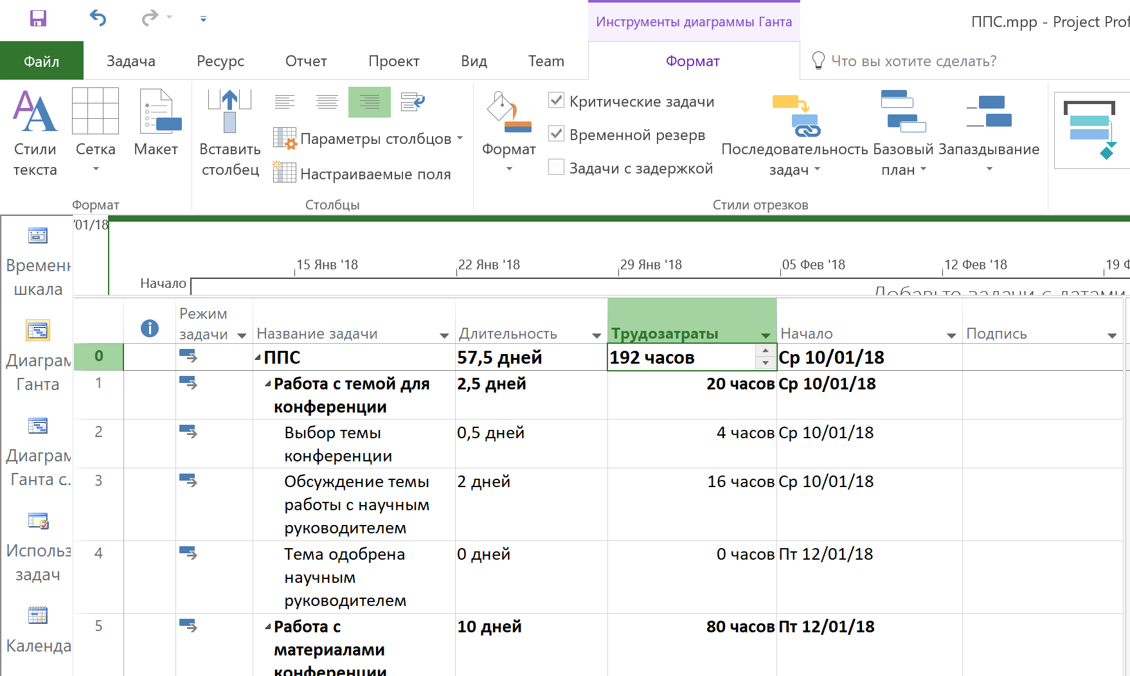

Рисунок 1 – Задачи первого этапа "Работа с темой для конференции"

1. Выполнить настройку связи между проектами, понимать, для чего необходимы различные виды связей и как они могут быть применены. Понимать ограничения на связи, а также почему некоторые связи, такие как связь задачи как с суммарной задачей, так и с ее подзадачей лишены всякого смысла.
2. Разобраться с автоматическим планированием, заодно осветить и уяснить основные настройки и виды представлений в Microsoft Project. Иметь ввиду, что возможно настраивать свои представления, однако стоит помнить об ограничениях настройки и правильности именования.
3. Назначить ресурсы для каждой задачи, провести их анализ, изучить представления ресурсов, разобраться с тем, как с помощью «умных кнопок» решать проблемы, связанные с планированием

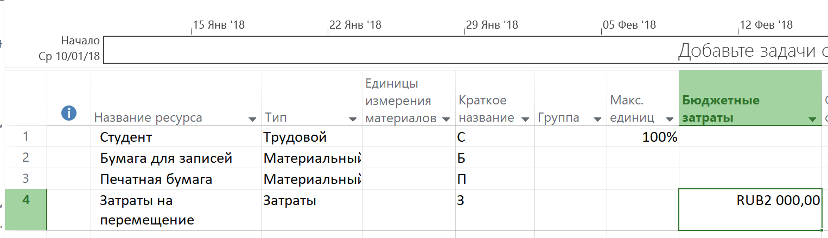

Рисунок 2 – Представление ресурсов

1. Провести анализ и оптимизацию проекта, настройку критического пути и успешно сдать.

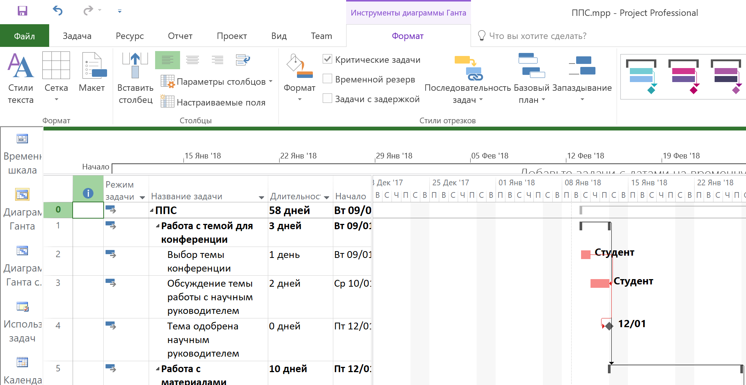

Рисунок 3 – Пример критических задач

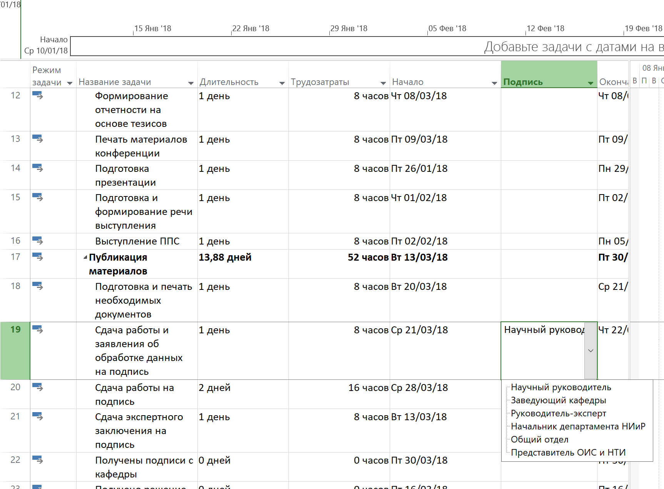

Рисунок 4 – Пример настраиваемых полей

Большинство знаний, необходимое для грамотного завершения данного проекта получается при посещении лекций, только таким образом возможно узнать наиболее актуальную информацию по проекту, поскольку пособия имеют тенденцию устаревать.

# Вывод

В результате работы на данном курсе были получены необходимые навыки для работы с Microsoft Project, а также было проведено планирование проекта выступления в рамках конференции ППС, были выявлены необходимые этапы для успешной сдачи, крайние сроки, с которых необходимо начинать работу над материалами, а также правильно распланировано рабочее время студента. Навыки, полученные в результате работы над данным проектом, помогут лучше управляться с большими, объемными задачами и грамотнее организовывать свое рабочее время.

# Литература

1. Осетрова И.С. Управление проектами в Microsoft Project 2010 – Санкт-Петербург: НИУ ИТМО, 2013. – 69 с.
2. Научная и учебно-методическая конференция Университета ИТМО [Электронный ресурс]. – Режим доступа: http://pps.ifmo.ru/ свободный. Язык англ. (дата обращения 21.03.2018)